СОСТАВ ПРОФКОМА

Председатель
Даутова Райса Ринатовна
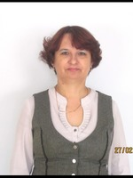
Заместитель председателя
Исхакова Роза Шамиловна
Секретарь
Габдулбарова Гульгена Гумеровна
Комиссия по осуществлению общественного контроля
Аюпова Резида Багисовна
Комиссия по социальному партнерству
Комиссия по охране труда
Шангареева Римма Рафисовна
Галимова Рушания Ильясовна
Культурно-массовая комиссия
Рахимова Эльвира Мансуровна
Мансурова Ильсеяр Фатыховна
Комиссия по информационной работе
Сайфуллина Мунира Мунировна
Контрольно-ревизионная комиссия
Аюпова Резида Багизовна (председатель)
Фахртдинова Лайсан Марсовна (член комиссии)

